В. И. Секерин
МОДЕЛЬ СВЕТА. КОРПУСКУЛЯРНО- ВОЛНОВОЙ ДУАЛИЗМ.

Институт геологии и минералогии им. В.С. Соболева. г. Новосибирск
Е-mail: mist-ia@mail.ru.

Волновые свойства света (электромагнитного излучения) обусловлены не наличием колеблющегося эфира, а особенностями излучающегося электромагнитного поля. Электромагнитные волны в природе – это электромагнитное поле, вид материи, структура с пространственным периодическим чередованием максимумов и минимумов напряжённости электрического и магнитного полей, способная распространяться в пустом пространстве (вакууме) и в материальных средах.

MODEL OF LIGHT. CORPUSCULARY-WAVE DUALISM.
Wave properties of light (electromagnetic radiation) are caused not by presence of an oscillating ether but by features of a radiated electromagnetic field. Electromagnetic waves in the nature is an electromagnetic field, a kind of a matter, structure with spatial periodic alternation of maxima and minima of intensity electric and magnetic fields, capable to extend in empty space (vacuum) and in material environments.

Несмотря на абсолютную доступность света – части спектра электромагнитного излучения, как объекта для изучения, до сих пор нет наглядной его модели, которая логически не противоречиво объединяла бы все известные на сегодня достоверные сведения о свете. Главной причиной сложившегося положения является наличие парадоксального постулата постоянства скорости света c = const, который не имеет физического содержания. Постулат сформулирован А.Эйнштейном так: «...один и тот же световой луч распространяется в пустоте со скоростью "с" не только в системе отсчета К, но и в каждой другой системе отсчета К', движущейся равномерно и прямолинейно относительно К» [1]. Этот текст с небольшими вариациями, без изменения смысла приводится во всех учебниках и справочниках по физике.
- Как постулат следует понимать? - Дословно! Согласно постулату, при вычислении скорости света ее величина, как от неподвижного, так и от движущегося источника, или в системе движущейся относительно источника, всегда должна быть одной и той же, так называемой «мировой константой», численно равной 299 793 км/сек.
В школьном учебнике «Физика», дается определение слову постулат: «Постулат в физической теории играет ту же роль, что и аксиома в математике. Это основное положение, которое не может быть логически доказано. В физике постулат есть результат обобщения опытных фактов»[2].
Но в природе нет опытных фактов, подтверждающих постулат c=const. Наоборот, в [3, 4, 6] проведен методологический анализ измерения скорости света согласно с наблюдениями О.Ремера в движущейся относительно источника инерциальной системе отсчета – Земле. Вычислена непрерывно изменяющаяся в течение года скорость света на Земле от Ио (спутника Юпитера). Получены при измерении по стандартным правилам физики скорости света: минимальная - 299 763,2 км/сек, максимальная – 299 822,8 км/сек, которые существенно отличаются от провозглашенной в постулате c=const «мировой константы». Эти измерения показывают, что величина относительной скорости света может быть гораздо больше или меньше указанной в постулате, она ни чем не ограничена. Положение c = const - ложное, поэтому оно не имеет права называться постулатом, а модель света может быть обоснована нами только при отказе от так называемого «постулата» c = const [5].
Поток света как часть спектра электромагнитного излучения не является однородным, он состоит из отдельных периодических структур, в которых электрическое и магнитное поля для наблюдателя изменяются по синусоидальному закону, наиболее характерному для волн, например, звуковых. Вследствие этого периодические структуры потока названы электромагнитными волнами.
Слово волны имеет два основных значения. Первое, наиболее известное - волнами называется процесс распространения возмущения в среде, газообразной, жидкой, твердой. Однако, до сих пор не обнаружена среда (эфир, «физический вакуум»), в которой распространялось бы возмущение, называемое электромагнитными волнами. Более того, имеется много доказательств, что такой среды и быть не может, поэтому наблюдаемые неоднородности электромагнитного излучения имеют иную сущность.
По второму значению - волнами называют объект, среду с пространственным чередованием максимумов и минимумов любой физической величины, например, плотности вещества, температуры, цвета, напряжённости электрического и магнитного полей, размеров (волновая поверхность, гофрированный лист). При движении относительно измерительной аппаратуры такая структура похожа на волны по первому значению. Математическое описание волн, как процесса, и как объекта, частично совпадает. В первом случае скоростью волн является скорость распространения возмущения относительно среды, перенос энергии волнами происходит без переноса вещества среды. Величина скорости этих волн определяется свойствами среды.
Во втором - скоростью волн является скорость движения самой среды относительно измерительной системы, величина скорости здесь ни чем не ограничена. Существенным отличием волновой структуры является то, что здесь перенос энергии происходит вместе с переносом вещества волновой среды. Так как структура неоднородная, то неоднородности среды при движении относительно наблюдателя регистрируются аппаратурой подобно волнам по первому значению. Вид волн определяется формой неоднородностей.
Электромагнитные волны в природе – это объект, электромагнитное поле, вид материи, волновая структура с пространственным периодическим чередованием максимумов и минимумов напряжённости электрического и магнитного полей, способная распространяться и переносить энергию в пустом пространстве (вакууме) и в материальных средах.
Среднее положение от максимума до минимума волны, или периода, составляет нулевую точку. Расстояние между соседними максимумами или минимумами периода, а также между соседними четными или не четными нулевыми его точками, представляет собой единичный элемент волновой структуры и является природным звеном электромагнитной волны, или фотоном. Звеньями мы также называем периодические отрезки потока света произвольной длины.
Тот факт, что при изучении электромагнитного излучения мы имеем дело не с волнами в среде, а с упорядоченной структурой фотонов, подтверждается многочисленными лабораторными опытами по измерению характеристик светового потока при изменении относительного движения источника и приемника. Эти результаты аналогичны измерениям характеристик звеньев света на движущейся платформе и совсем не похожи на результаты измерений частот и длин волн в средах [3, 4, 6].
Проявление закона сложения скоростей в изменении частоты, времени прохождения звена света, которое впервые наблюдал О. Рёмер, свойственно всему спектру электромагнитного излучения. В современной литературе данное явление называется эффектом Доплера. Вот что пишет, например, в учебном пособии по этому поводу И.В. Савельев: «Для световых волн также существует эффект Доплера. Однако особой среды, которая служила бы носителем электромагнитных волн, не существует. Поэтому доплеровское смещение частоты световых волн определяется только относительной скоростью источника и приёмника» [7].
В цитате явное противоречие. «Для световых волн также существует эффект Доплера» - пишет Савельев. Здесь, кроме наличия самих световых волн, констатируется еще наличие своеобразного свойства волн в средах – эффекта Доплера. Но далее неожиданное: «…особой среды, которая служила бы носителем электромагнитных волн, не существует», то есть, электромагнитные волны есть, а носителя волн нет! (Аналогично пишут авторы и других учебных пособий по физике).
Эффект Доплера проявляется в процессе распространения волн в средах, например, в воздухе, где он впервые был обнаружен [8]. Этот эффект имел бы место и для света, если бы существовала среда – электромагнитный эфир, как это представлялось в физике ХIХ века.
Эффект Доплера имеет четыре варианта изменения скорости, частоты и длины волны при взаимном движении источника, приемника и среды, в которой распространяются волны.
$λ_{0}=\frac{с}{ν_{0}}$ - длина волны при относительно неподвижных источнике колебаний частотой -$ν_{0}$ и приемнике волн в среде, с - скорость движения волн в среде.
Первый вариант — приемник неподвижен, движется излучатель относительно среды со скоростью - u. Длина волны изменяется, она становится длиннее, если источник удаляется, и короче, в случае приближения: $λ_{u}=λ_{0}(1±\frac{u}{c})$, частота на приемнике $ν_{u}=\frac{ν_{0}}{1±\frac{u}{c}}$.
Второй — излучатель неподвижен в среде, движется приемник со скоростью v. Скорость волны относительно приемника складывается из скорости волны и скорости приемника относительно среды $(c∓v)$. Длина волны для приемника остается неизменной, а частота и скорость волн уменьшаются в случае удаления, и увеличиваются при приближении к источнику: $ν_{v}=ν_{0}(1∓\frac{v}{c})$.
Третий и четвертый варианты представляют собой комбинацию первых двух при одновременном движении излучателя и приемника относительно среды с одинаковой или разной скоростью.
Как видно из описания эффекта Доплера, он не совпадает с экспериментальными измерениями характеристик электромагнитного излучения при изменении относительной скорости источника и приемника. Поэтому наблюдаемые явления нельзя называть эффектом Доплера.
Отсутствие особой, или какой либо иной среды, которая служила бы носителем электромагнитных волн, приводит к необходимости считать наблюдаемое изменение частоты любой периодической волновой структуры (объекта), в том числе электромагнитного излучения, при изменении скорости волновой структуры относительно приемника (наблюдателя), как в вакууме, так и в физических средах, эффектом Рёмера. Для волновой структуры электромагнитного излучения вводим следующее обозначение $λ_{0}=\frac{c}{ν_{0}}$, где $λ_{0}$ - длина волны, звена электромагнитного поля, с – скорость движения электромагнитного поля относительно источника, $ν_{0}$ - частота прохода звеньев (волн) относительно приемника при неподвижном источнике.
При скорости источника - v скорость электромагнитных звеньев (волн) относительно приемника равна $(c∓v)$, а частота волн $ν_{v}=ν_{0}(1∓\frac{v}{c})$; скорость и частота волн уменьшаются при удалении источника, и увеличиваются при приближении. Эффект Рёмера определяется только относительной скоростью источника и приемника волновой структуры. При этом не существенно, что считается неподвижным, источник или приемник, сам эффект и его математическое описание в системе приемника остаются одинаковыми. В эффекте Рёмера изменяется частота, время прохождения звеньев (волн) относительно наблюдателя, размеры частей объекта, длина звена (волны) не изменяется, новое инерциальное движение оставляет объект без изменений.
Эффекты Рёмера и Доплера совершенно разные явления. Но так как математические описания эффекта Рёмера и описание второго варианта эффекта Доплера, а именно, при неподвижном в среде источнике и движущемся приемнике, совпадают, то это совпадение в современной физике приводит к ошибочному пониманию сущности электромагнитного излучения.
В экспериментах и наблюдениях приведенных в [3, 4, 6] доказано, что движение электромагнитного излучения, вопреки постулату c = const, подчиняется классическому закону сложения скоростей. Изучены и другие свойства электромагнитного излучения, что позволяет построить приблизительную модель света, согласующуюся с этими свойствами. Её основой должна быть корпускулярная модель света И.Ньютона, подтвержденная позднейшими открытиями: явлением внешнего фотоэффекта, при котором под действием света происходит вырывание электронов из вещества, и явлением Комптона, заключающемся во взаимодействии электромагнитного излучения со свободными электронами. Убедительным доказательством того, что излучение состоит из направленно распространяющихся фотонов, являются приборы вынужденного излучения (лазеры, мазеры и др.), в которых в случае распределения энергии по сферической поверхности, светимость всегда определялась бы геометрическими параметрами излучателя. Существование направленного вынужденного излучения показывает, что частицы (атомы, молекулы) излучают фотоны (кванты) только в определенных направлениях.
По нашим представлениям поток света состоит из фотонов; характерный размер структуры потока λ — звено. Его можно представить как непрерывную последовательность двойных зарядов: двух электрических, положительного и отрицательного, и двух магнитных — также положительного и отрицательного. Заряды находятся в двух центрах, расстояние между которыми λ/2 (рис. 1).
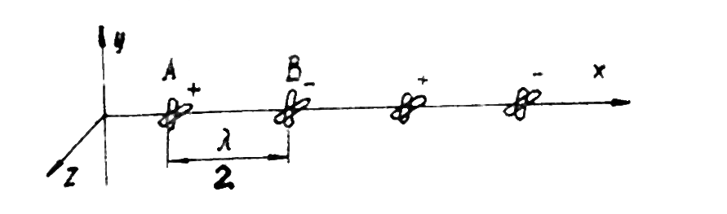
Рис. 1
В первом центре расположены положительные заряды, электрический и магнитный, во взаимно перпендикулярном направлении, поэтому напряженности электрического и магнитного полей тоже находятся во взаимно перпендикулярном направлении в плоскости, перпендикулярной направлению движения (рис. 2а и 2б).
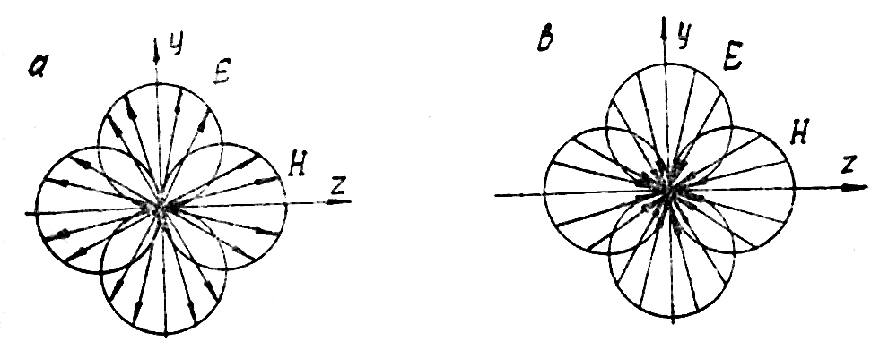
Рис. 2а
Диаграмма напряженности электрического Е и магнитного Н полей в плоскости уz точки А (а) и точки В (в) цуга фотонов на рис. 1.

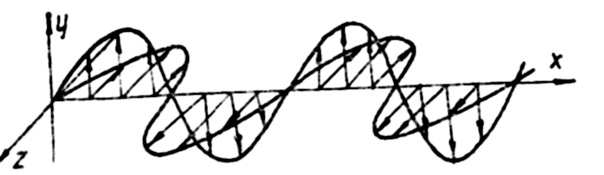
Рис. 2б
Проекция напряженности электрического Е и магнитного Н полей в плоскости ху и xz соответственно цуга фотонов.

Во втором аналогичном центре находятся в подобном же положении отрицательные заряды. Ансамбль из двух последовательных центров представляет собой фотон. В целом, фотон - нейтральное образование, частица. Однако, при детальном рассмотрении фотона в масштабе менее величины расстояния между центрами, проявляются его электрические и магнитные свойства как волны. Суть корпускулярно волнового дуализма в величине масштаба изучения света как части спектра электромагнитного излучения.
Благодаря сложной структуре фотонов, во время излучения происходит преимущественно их коллективный выход, фотоны скоординированы между собою по длине и по сечению, они неподвижны относительно друг друга. Эта группа фотонов называется цугом. Цуг – жесткая, устойчивая во времени и пространстве структура, напоминающая по форме кристалл. Размер и конфигурация цуга определяется условиями излучающего тела. Деление цуга на части не изменяет свойства частей, они являются когерентными и могут между собою интерферировать. При распространении света на космические расстояния в течение длительного времени, несмотря на значительное уменьшение количества фотонов в цуге, его свойства остаются неизменными. Неоднородная структура потока, состоящая из звеньев, при движении подобна волнам, она обладает диффракцией и описывается соответствующими математическими уравнениями.
Скорость распространения света относительно источника равна примерно 3·10⁸ м/с. Если источник движется относительно приемника, то в системе приемника скорость света векторно складывается из скорости источника и скорости света относительно источника.
Изученные свойства света дают основания считать его уже не простым потоком элементарных независимых друг от друга шариков — фотонов, а сложным объектом природы, существенной частью реального мира. Электромагнитное излучение занимает промежуточное положение в иерархии сложности материи между элементарными частицами, такими как электроны, позитроны, и структурными элементами, составляющими поля, — электрическое, магнитное и гравитационное.

Литература.
1. Эйнштейн А. Собрание научных трудов. М., Наука. 1965, т.1, с.387.
2. Мякишев Г.Я., Буховцев Б.Б., Физика, учебник для 11 кл., 15 издание, М., «Просвещение» 2006, с.238.
3. Секерин В.И. «Очерк о теории относительности» Новосибирск. 1988г.
4. Секерин В.И. «Теория относительности – мистификация века» Новосибирск, 1991г.
5. Секерин В.И. Современная корпускулярная модель света. Сборник докладов Международной конференции «Ньютон и проблемы механики твердых и деформируемых тел», С.-Петербург, 22-27 матра 1993г..
6. Секерин В.И. «Теория относительности – мистификация ХХ века». Новосибирск. 2007. http://koob.ru/sekerin_v_i/
7. Савельев И.В., Курс общей физики, том 2, М., 1988г. с. 476.
8. Н.И.Карякин, К.Н.Быстров, П.С.Киреев. Краткий справочник по физике. М.,1962 г. с.120.

